**ФОТОТАБЛИЦА**

«30» мая 2023 г.

Часть территории земель кадастрового квартала 35:21:0203002

Местоположение: ориентир: здание по адресу Вологодская область гор. Череповец, ул. Южная, 20

Расположены бетонные плиты. Размещено на части территории земель кадастрового квартала 35:21:0203002 государственная собственность на которые не разграничена.

На указанные бетонные плиты вывешено объявление, о необходимости добровольного демонтажа объекта в срок до 30.06.2023 г.

Информация о владельце отсутствует.

Фото № 1

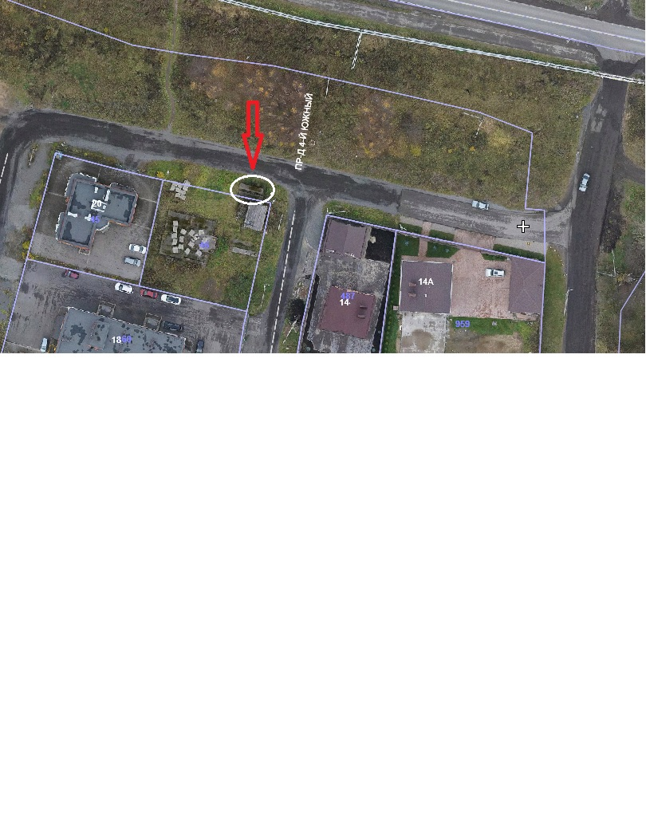

Фото 2 от 30.05.2023

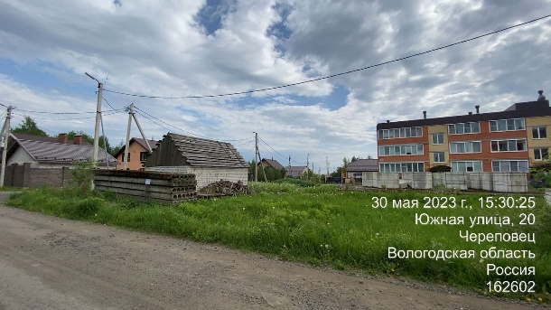

Фото № 3 от 30.05.2023

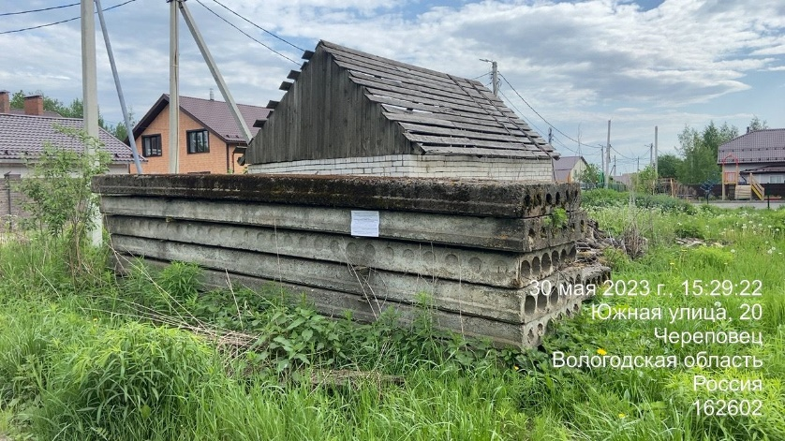

 Фото № 4 от 30.05.2023

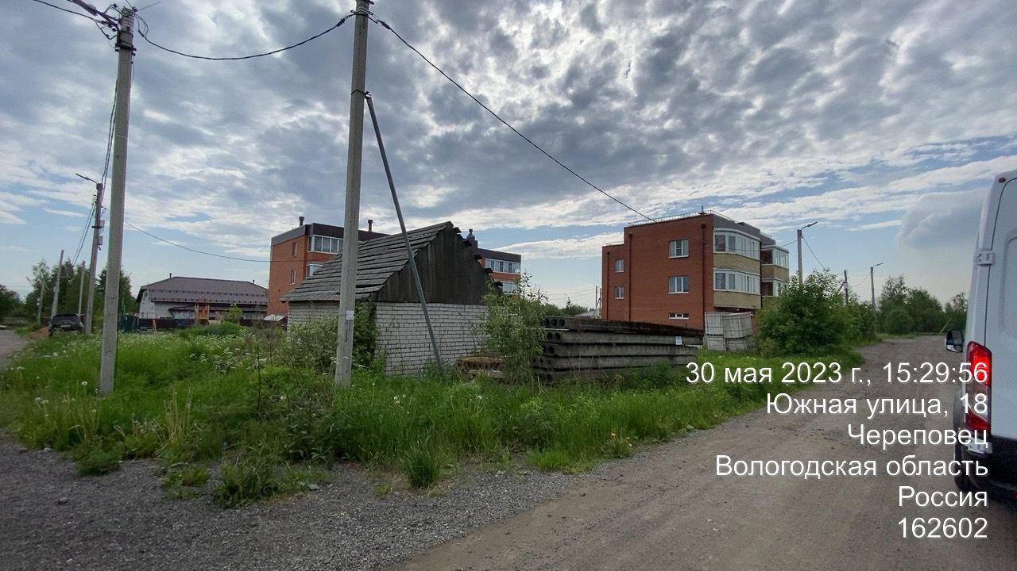

Главный специалист управы №17 О.И. Калинина _____________________________________________________________________

(должность) (подпись) (инициалы, фамилия)